ESTADO DO RIO GRANDE DO NORTE
CÂMARA MUNICIPAL DE SÃO JOÃO DO SABUGI

REQUERIMENTO Nº. 059/2021

Requeiro a V. Ex.ª, com base no artigo 154 do Regimento Interno e ouvido o plenário desta casa, requer que a Secretaria Municipal de Saúde, solicitando informações acerca de dias e horários de funcionamento da Farmácia Básica do município, incluindo também em anexo a relação de medicamentos (TODOS) com estoque quantitativo que compõe o estoque.

JUSTIFICATIVA EM PLENÁRIO

Sala das Sessões, em 12 de maio de 2021.

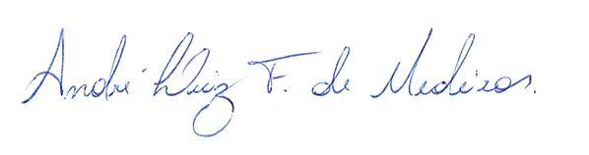

______________________________________________
MARIA APARECIDA MORAIS DE ARAÚJO
VEREADORA - AUTORA

